LAPORAN MODUL
PRAKTIKUM
PEMROGRAMAN SISI BACK END



Disusun oleh :
Nama : Irvan Cahya Nugraha
NIM : 245410034
Kelas : Informatika 1

PROGRAM STUDI INFORMATIKA
PROGRAM SARJANA
FAKULTAS TEKNOLOGI INFORMASI
UNIVERSITAS TEKNOLOGI DIGITAL INDONESIA
YOGYAKARTA
2026 / 2027

MODUL 9
PHP DATABASE (Mengisi Tabel)

A. TUJUAN PRAKTIKUM
1. Memahami cara koneksi dan akses data ke tabel

PEMBAHASAN LISTING
PRAKTIK
PRAKTIK
Praktik 1

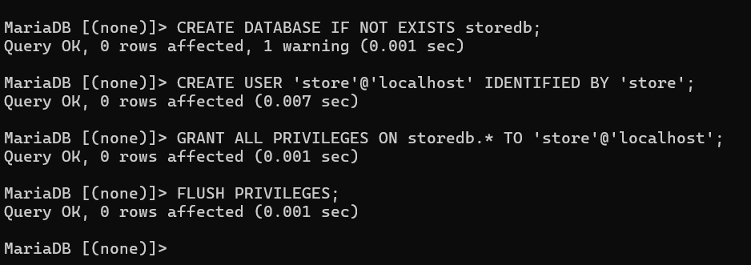
Pembahasa : Program praktik 1 adalah perintah SQL untuk membuat database dan user. Perintah CREATE DATABASE IF NOT EXISTS storedb membuat database bernama storedb, kemudian CREATE USER 'store'@'localhost' IDENTIFIED BY 'store' membuat user baru bernama store dengan password store yang hanya bisa mengakses dari localhost. Perintah GRANT ALL PRIVILEGES ON storedb.* TO 'store'@'localhost' memberikan seluruh hak akses user store terhadap semua tabel di database storedb, dan FLUSH PRIVILEGES memastikan perubahan langsung diterapkan oleh server.

Praktik 2

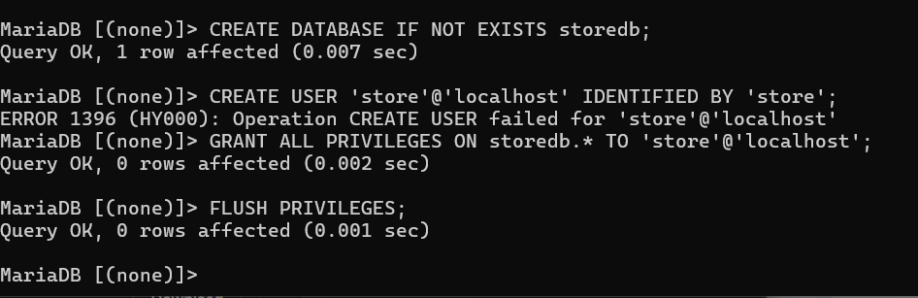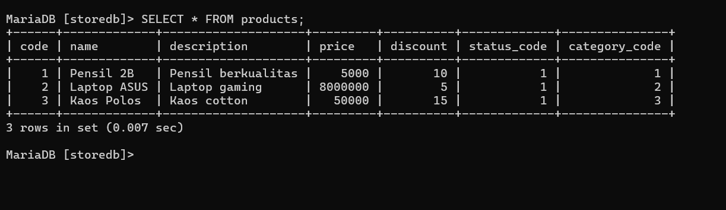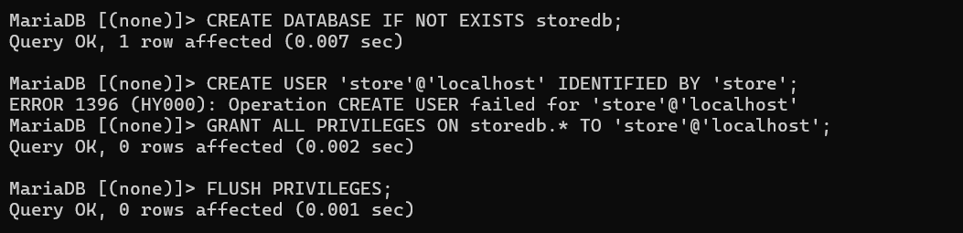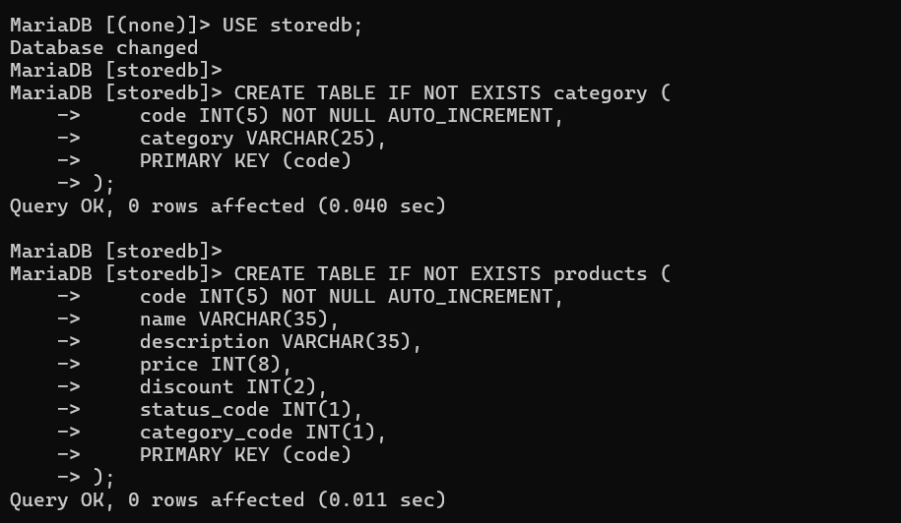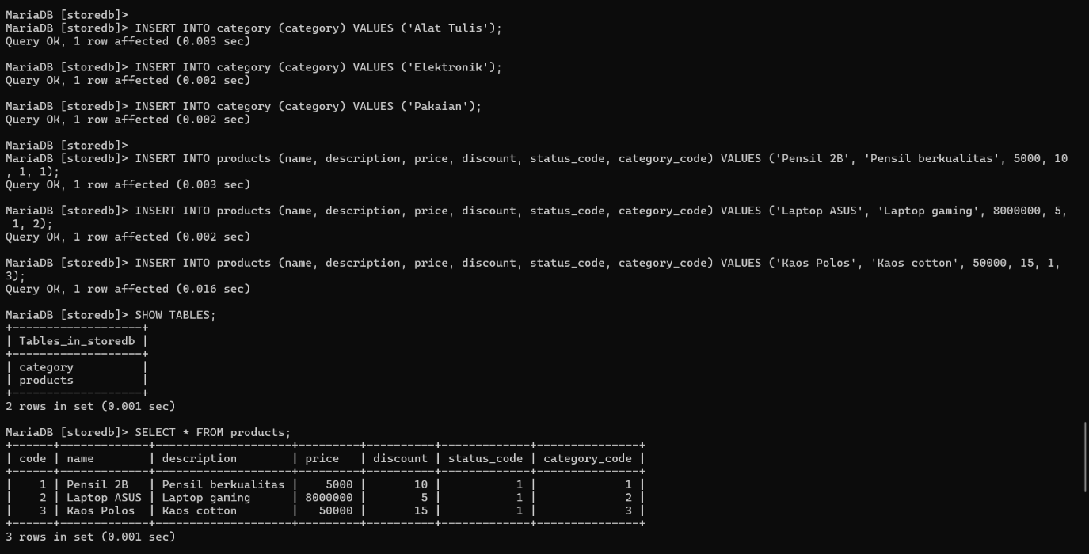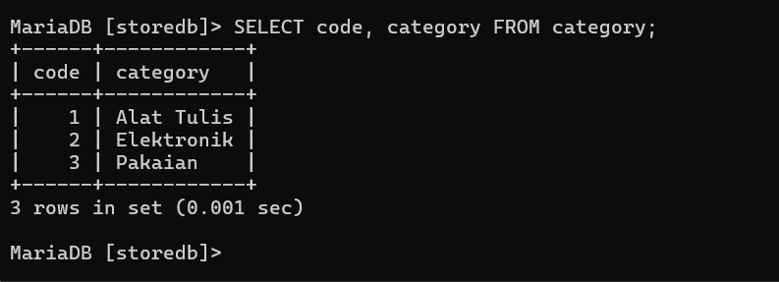

Pembahasan : Program praktik 2 adalah perintah SQL untuk membuat tabel category dan products beserta data awalnya. Tabel category memiliki dua kolom yaitu code sebagai primary key dengan AUTO_INCREMENT dan category bertipe VARCHAR(25). Tabel products memiliki tujuh kolom yaitu code, name, description, price, discount, status_code, dan category_code. Data awal dimasukkan menggunakan INSERT INTO dengan menyebutkan nama kolom secara eksplisit tanpa kolom code agar AUTO_INCREMENT mengisinya otomatis.

Praktik 3
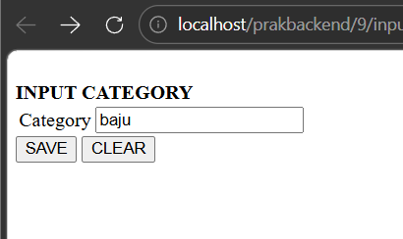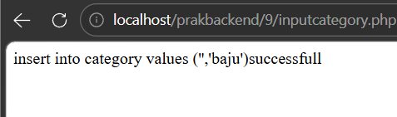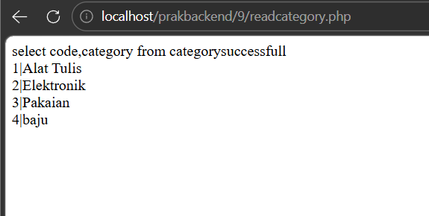

Pembahasan : Program praktik 3 adalah program PHP yang membuat form input untuk mengisi tabel category dengan koneksi database langsung di dalam satu file. Koneksi database dilakukan menggunakan mysqli_connect("localhost", "store", "store") untuk terhubung ke server lalu mysqli_select_db($id, "storedb") untuk memilih database. Program menggunakan isset($_POST['save_button']) untuk memeriksa apakah form sudah disubmit, jika TRUE maka variabel $StrSQL diisi query INSERT INTO category menggunakan nilai $_POST['category'] dari input form lalu dieksekusi dengan mysqli_query($id, $StrSQL). Jika query berhasil maka printf("successfull") dicetak ke browser, jika gagal maka printf("error"). Jika form belum disubmit maka blok else menampilkan form HTML ke browser.

Praktik 4
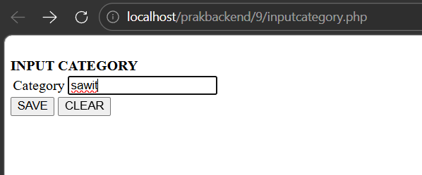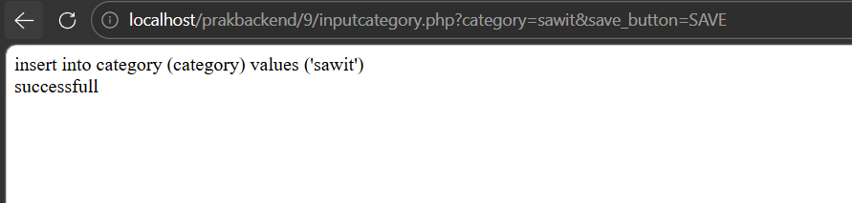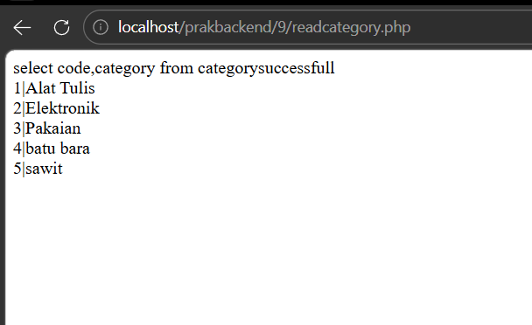
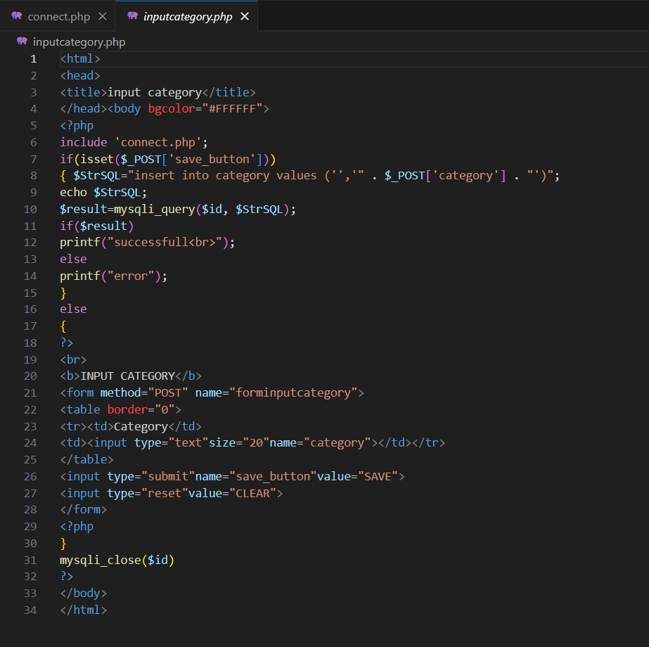
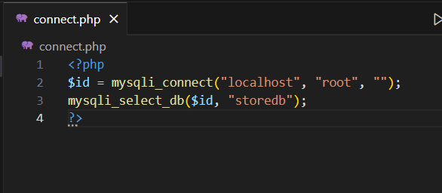

Pembahasan : Program praktik 4 adalah versi kedua dari praktik 3 yang memisahkan koneksi database ke file tersendiri yaitu connect.php. File connect.php hanya berisi perintah mysqli_connect dan mysqli_select_db sehingga bisa digunakan ulang oleh file lain. File praktik_4.php menggunakan include 'connect.php' di bagian atas untuk mengambil koneksi dari file tersebut, sehingga variabel $id hasil koneksi di connect.php langsung tersedia dan bisa digunakan untuk mysqli_query($id, $StrSQL). Selain penggunaan include ini seluruh logika program identik dengan praktik 3.

Praktik 5

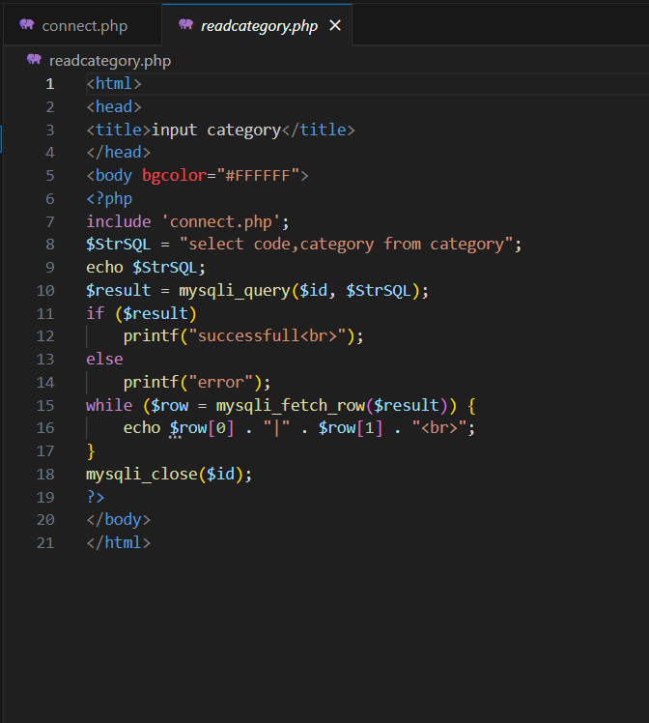

Pembahasan : rogram praktik 5 adalah program PHP untuk membaca dan menampilkan isi tabel category. Program menggunakan include 'connect.php' untuk koneksi database kemudian variabel $StrSQL diisi query SELECT code, category FROM category lalu dieksekusi dengan mysqli_query($id, $StrSQL). Hasil query ditampung di variabel $result kemudian diiterasi menggunakan while ($row = mysqli_fetch_row($result)) yang mengambil satu baris data setiap iterasinya ke variabel $row, dimana $row[0] berisi nilai kolom code dan $row[1] berisi nilai kolom category yang dicetak ke browser dipisahkan karakter |.

LATIHAN
Latihan 1
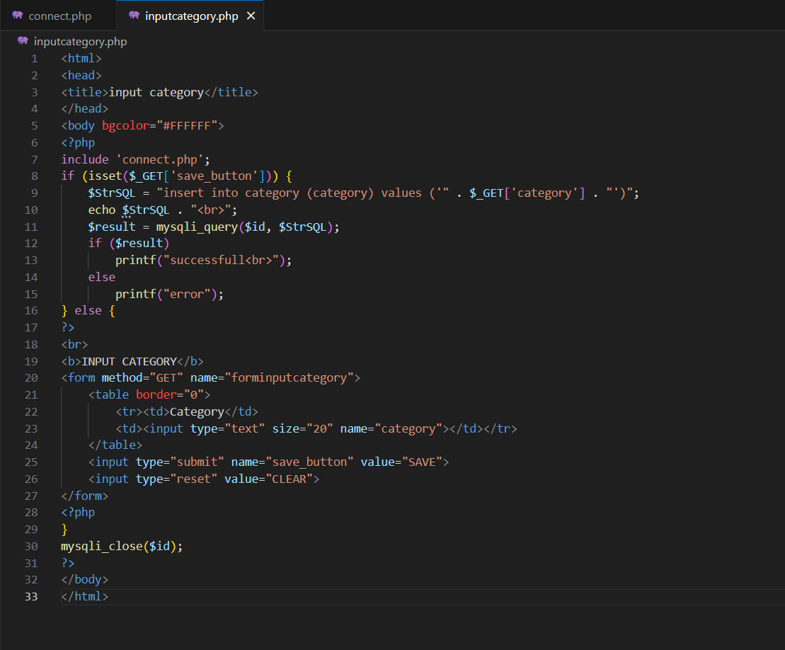

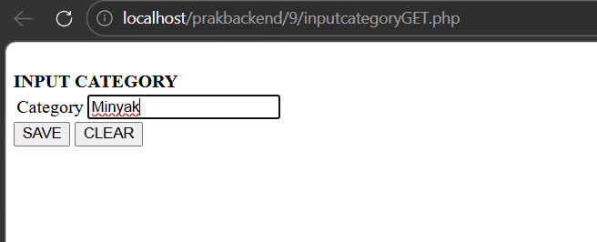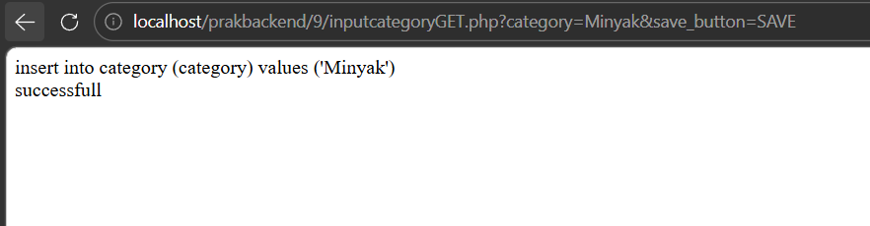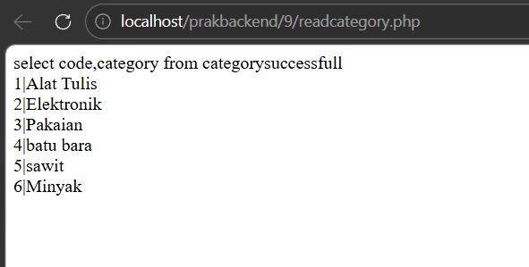
Pembahasan : Latihan 1 mengubah program input category menjadi menggunakan metode GET. Perubahannya terletak pada atribut method="GET" di tag form dan penggunaan $_GET['save_button'] serta $_GET['category'] sebagai pengganti $_POST, sehingga data yang dikirim akan terlihat di URL browser.

Latihan 2
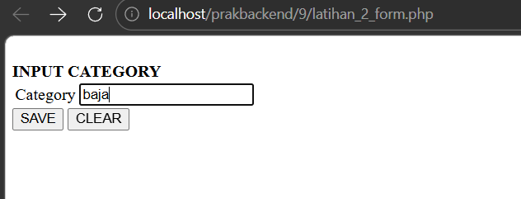
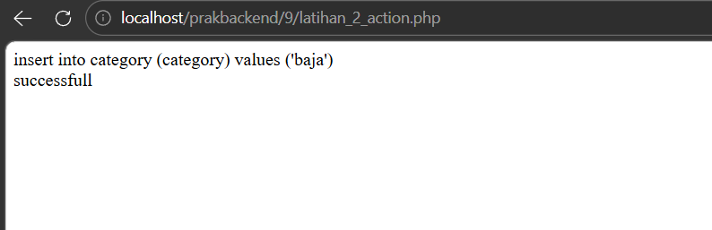
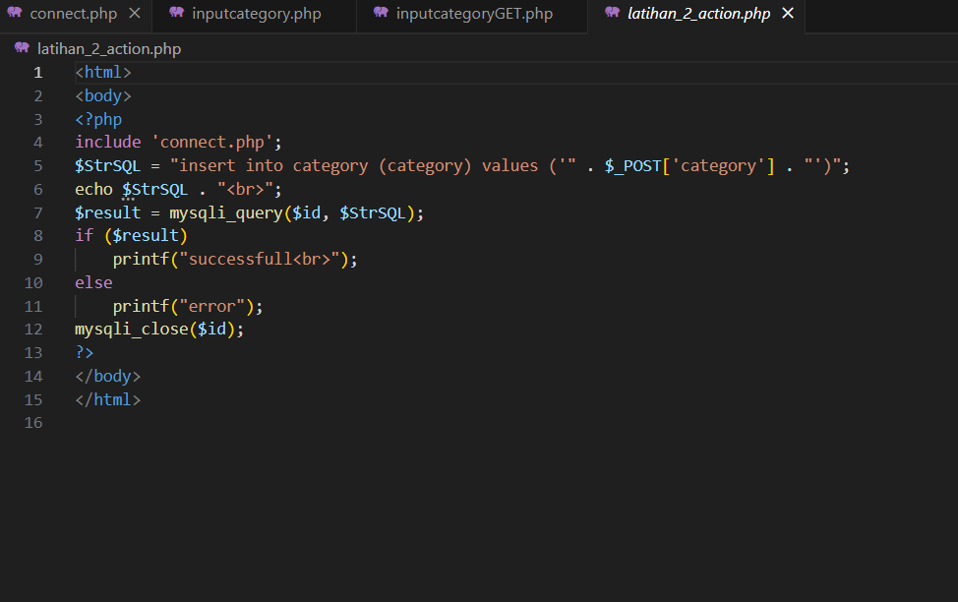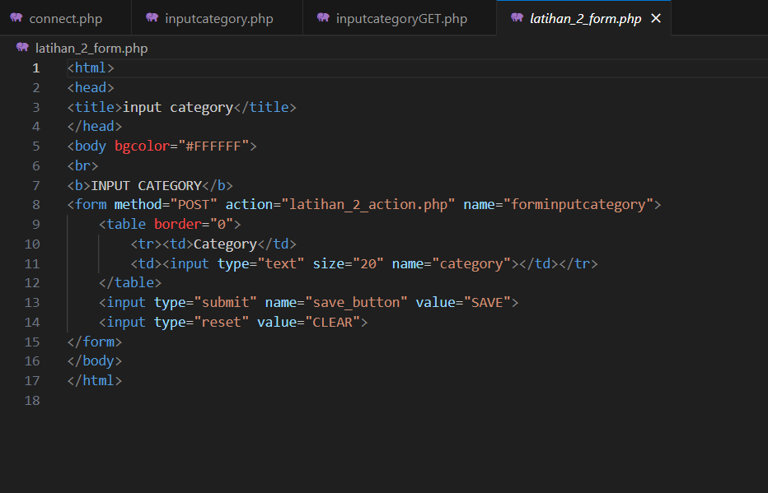
Pembahasn : Latihan 2 memisahkan program input category metode POST menjadi dua file terpisah. File latihan_2_form.php hanya berisi form HTML dengan method="POST" dan action="latihan_2_action.php", sedangkan file latihan_2_action.php berisi logika koneksi database dan eksekusi query INSERT menggunakan $_POST['category']. Form harus dibuka terlebih dahulu melalui latihan_2_form.php sebelum data bisa dikirim ke latihan_2_action.php.

Latihan 3
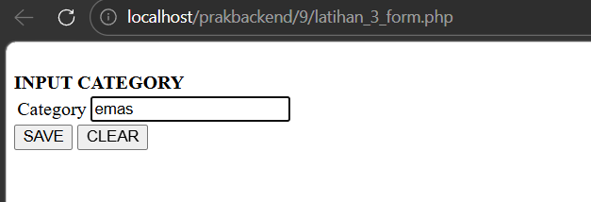
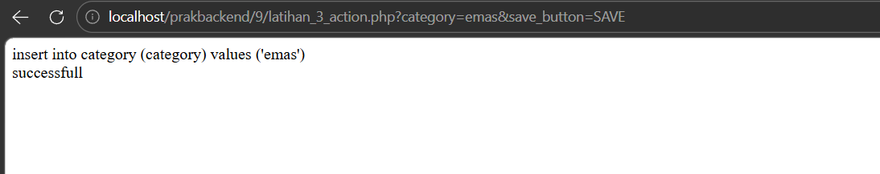
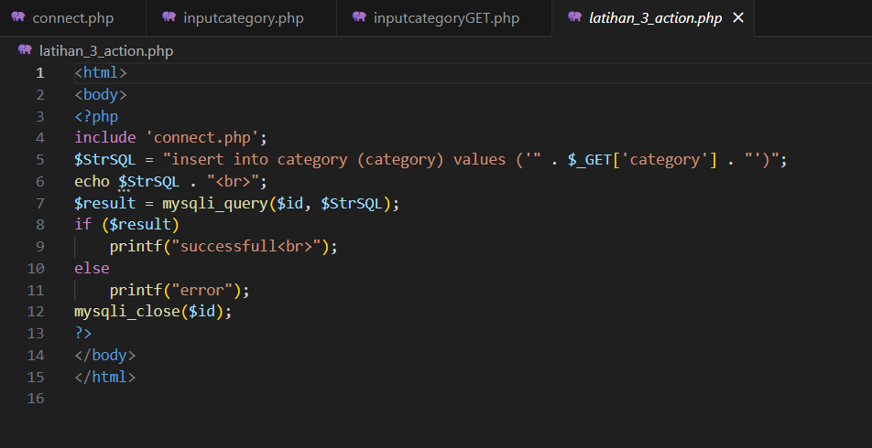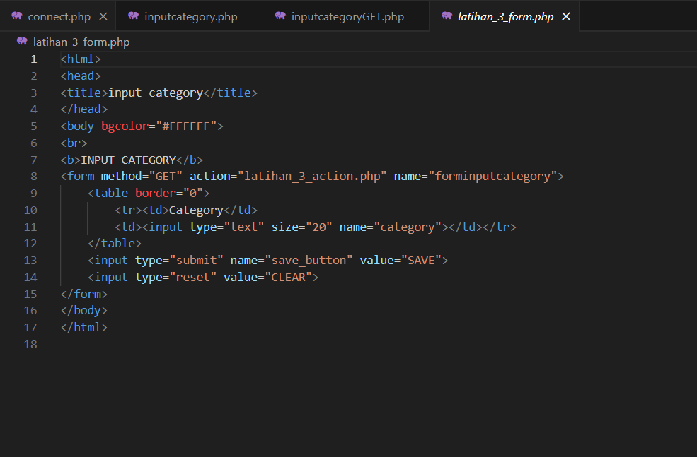

Pembahasan : Latihan 3 memisahkan program input category metode GET menjadi dua file terpisah. Strukturnya sama dengan latihan 2 namun menggunakan method="GET" pada form dan $_GET['category'] pada file action, sehingga data category terlihat pada URL saat form disubmit.

Latihan 4
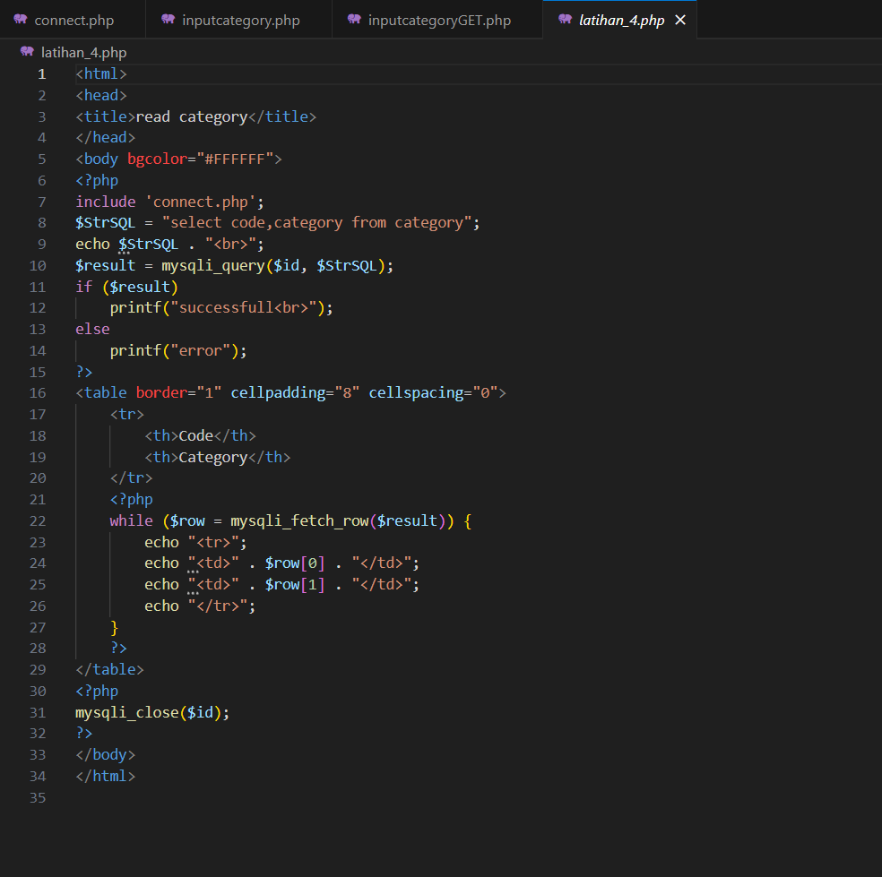
Pembahasa : Latihan 4 mengubah tampilan program readcategory dari teks biasa menjadi tabel HTML. Perbedaannya terletak pada penambahan tag <table>, <tr>, dan <td> di dalam loop while ($row = mysqli_fetch_row($result)) sehingga setiap baris data ditampilkan sebagai baris tabel dengan kolom code dan category yang rapi di browser.

PEMBAHASAN TUGAS

- KESIMPULAN
Dari praktikum ini dapat disimpulkan bahwa untuk mengakses database MySQL melalui PHP diperlukan tiga langkah utama yaitu koneksi ke server menggunakan mysqli_connect, pemilihan database menggunakan mysqli_select_db, dan eksekusi query menggunakan mysqli_query. Penggunaan file connect.php yang di-include memudahkan pengelolaan koneksi karena tidak perlu menulis ulang kode koneksi di setiap file. Data dari form HTML dapat dikirim menggunakan metode POST maupun GET dan diakses menggunakan superglobal $_POST atau $_GET, kemudian dimasukkan ke dalam query SQL untuk dieksekusi ke database. Hasil query SELECT dapat diiterasi menggunakan mysqli_fetch_row untuk menampilkan data satu baris per iterasi ke browser.

- LAMPIRAN

